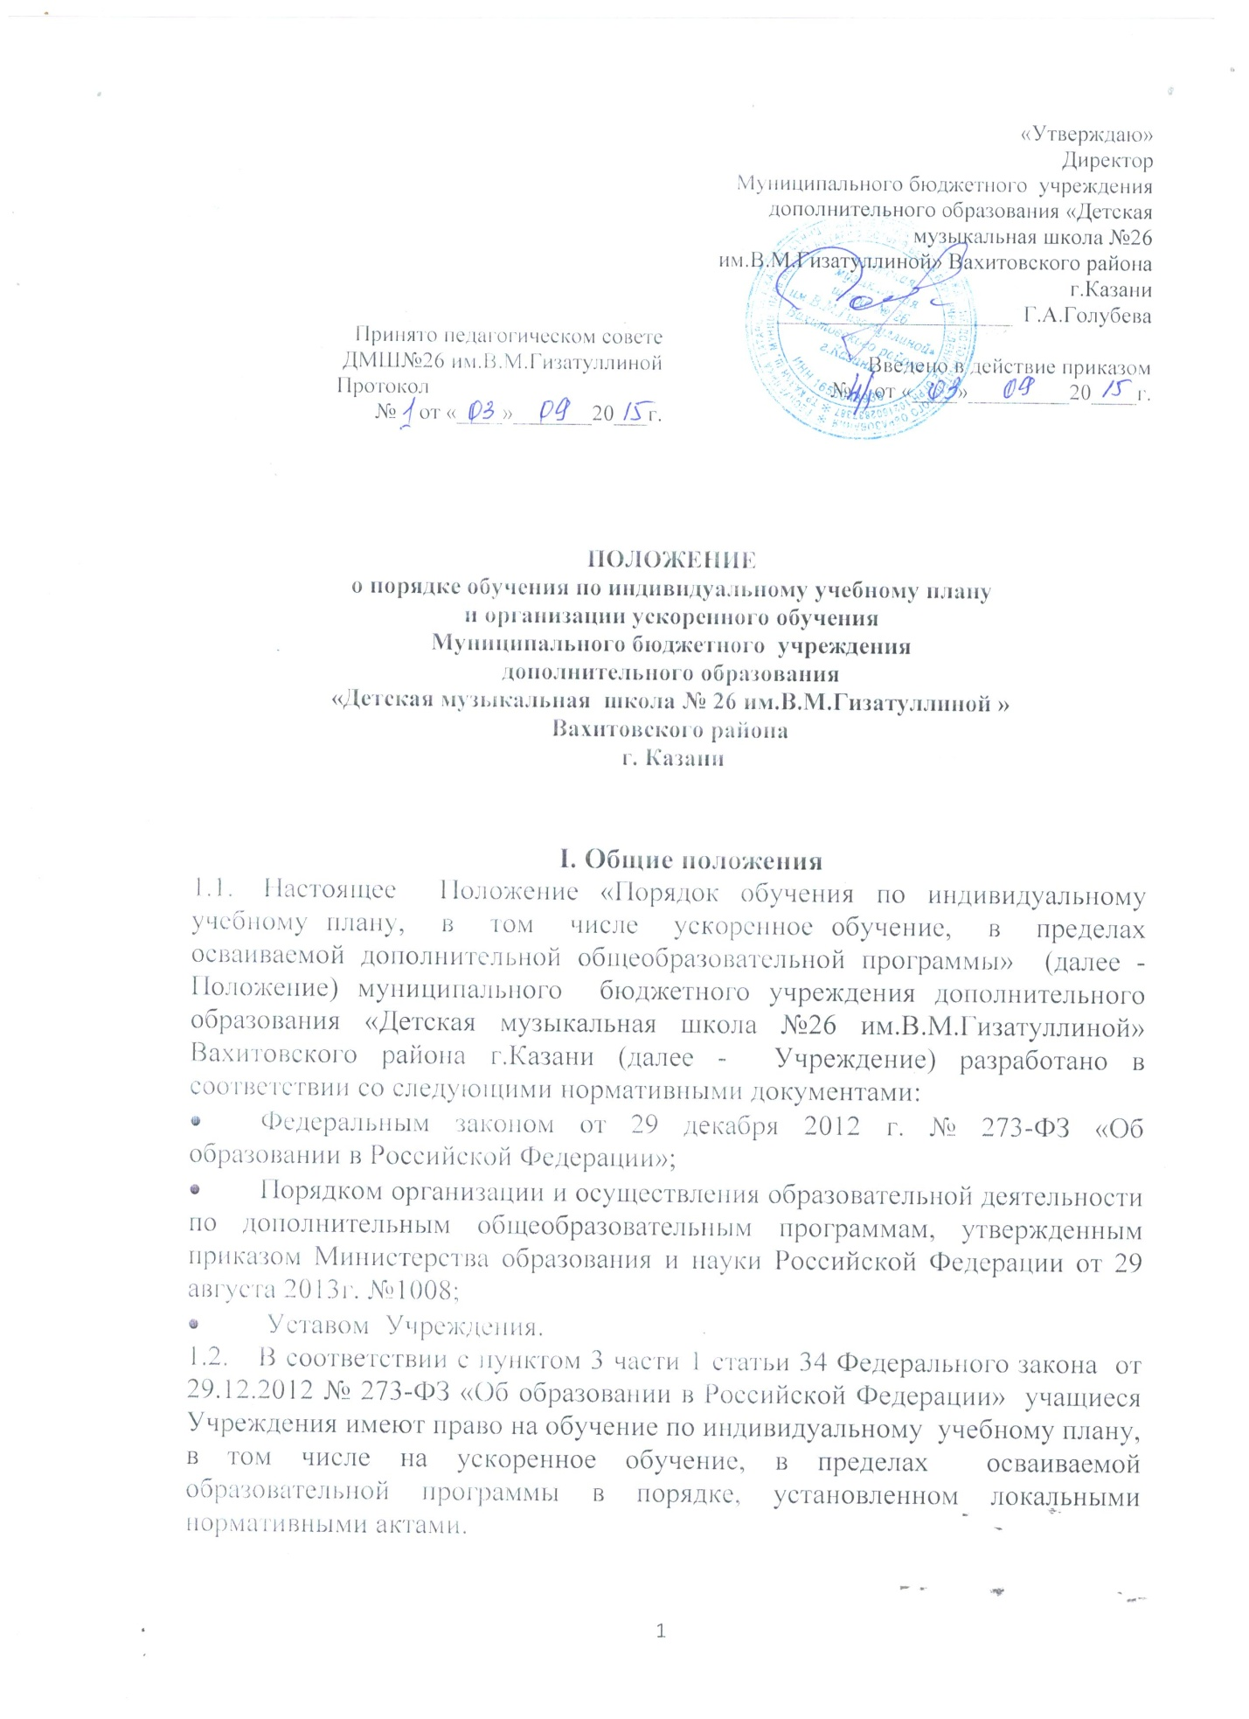
1.3.Настоящее Положение вводится в действие приказом руководителя Учреждения. Срок действия Положения не ограничен. Положение действует до принятия нового в связи с изменением законодательных документов.
II. Организация обучения учащихся
по индивидуальному учебному плану

- Индивидуальный учебный план, в том числе ускоренного обучения (далее - ИУП) - учебный план, обеспечивающий освоение образовательной программы на основе индивидуализации ее содержания с учётом особенностей и образовательных потребностей конкретного учащегося.
- Обучение по индивидуальному учебному плану может быть организовано для учащихся:
- с высокой степенью успешности в освоении программ (одаренным детям);
- детям с ограниченными возможностями здоровья (далее - ОВЗ), в т. ч. с устойчивой дезадаптацией к школе и неспособностью к освоению образовательных программ в условиях большого детского коллектива.
- Переход на обучение по индивидуальному учебному плану, в том числе ускоренно, осуществляется на добровольной основе на основании заявления родителя (законного представителя), либо личного заявления.
- Решение о переводе на обучение по индивидуальному плану, в том числе ускоренно оформляется приказом директора Учреждения.
- Если учащийся по индивидуальному учебному плану не может продолжить по нему обучение по различным причинам, то он имеет право перевестись на обучение по соответствующей дополнительной общеобразовательной программе с полным сроком обучения.
- При неудовлетворительных результатах промежуточной аттестации, учащиеся по индивидуальному учебному плану (ускоренное обучение) решением педагогического совета и приказом директора Учреждения переводятся на обучение по соответствующей дополнительной общеобразовательной программе с полным сроком обучения.
- Сроки обучения по дополнительным общеразвивающим программам и дополнительным предпрофессиональным программам для учащихся с ограниченными возможностями здоровья, детей-инвалидов могут быть увеличены с учетом особенностей их психофизического развития.
- Информирование учащихся и их родителей (законных представителей) о возможностях, вариантах ИУП, установленных настоящим Положением, осуществляется на родительских собраниях.
- Ознакомление родителей (законных представителей) детей с настоящим Положением, том числе через информационные системы общего пользования (официальный сайт Учреждения), осуществляется при приеме детей в Учреждение.
- Основанием для обучения учащихся по индивидуальному учебному плану является:
- заявление родителей (законных представителей) несовершеннолетнего обучающегося;
- решение педагогического совета о реализации индивидуального учебного плана на учебный год;
- разработка и утверждение индивидуального учебного плана методическим советом;
- приказ директора Учреждения об организации обучения по индивидуальному учебному плану.
- Индивидуальный учебный план разрабатывается по одному или нескольким учебным предметам на учебный год, соответствующий ступени (классу) освоения дополнительной общеобразовательной программы в области музыкального искусства и реализуется в полном объеме в течение учебного года согласно расписанию.
- Разработку индивидуального учебного плана осуществляют преподаватели, которые будут вести обучение. Программы разрабатываются и утверждаются до 01 сентября нового учебного года методическим советом Учреждения.
- Заместитель директора по учебно-воспитательной работе составляет и корректирует индивидуальное расписание занятий, отвечающее совокупному объему учебной нагрузки, а также формы, сроки текущего контроля и промежуточной аттестации.
- Оформление школьной документации осуществляется в установленном порядке. Контроль осуществляет заместитель директора по учебно-воспитательной работе.
- Учебные планы, перечень учебных программ, индивидуальное расписание, а также педагогический состав, привлекаемый к реализации обучения по индивидуальному учебному плану, сокращенным образовательным программам утверждается приказом директора Учреждения.

